# 我们的产品

## 1、产品概述

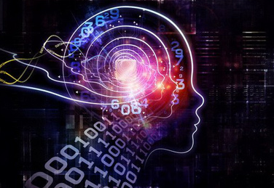

**脑是人体最高指挥官**

**可您知道吗：**

·30%的中国人或多或少存在脑健康问题。老年痴呆症的发病率75岁近1/10，80岁达1/4！

·根据摩尔定律，机器智能每18个月提升一倍。如果人类智力不能继续提升，不久的将来人类将何以自处？！

幸运的，这一切因为前沿脑科学的兴起和应用而有了希望。

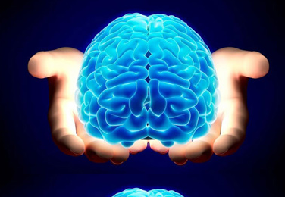

**“六六脑”科学健脑云平台**

·基于前沿脑科学研究成果，提供专业、系统的脑功能评估、监测和健脑训练方案。

·其创新性的将脑科学和临床技术与云技术、社交游戏形式相结合，让用户通过轻松的游戏式健脑训练，就可达到经临床验证的脑功能提升和康复效果。

|  |
| --- |
| 六六脑产品标准已被作为中国护理心理专业委员会主持的“认知训练师”职业技能考核标准。目前正与中国民航合作开发飞行员脑力评估与训练系统。南京日报、江苏教育电视台央视、光明网等媒体均有对六六脑进行报道。 |

## 2、数字化脑功能评估训练系统



六六脑™数字化脑功能评估训练系统，采用计算机情景模拟和互动游戏的方式，提供世界领先的脑功能评估、监测和大脑康复训练解决方案。



* **多量表电子化脑功能测评**

多种经典评估量表电子化版本+简短高效的操作式测评，帮助患者有效评估脑功能状态。

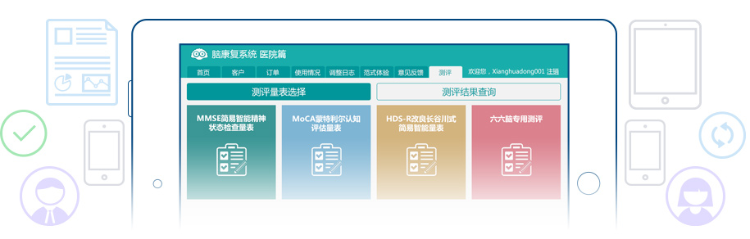

* **智能化、个性化的数字化健脑训练**

基于测评和医生诊断结果、年龄、病史等多重机制的算法，为患者生成个性化的康复训练方案。

**基础认知训练 言语语言训练**

* 基础认知训练 ：包含近百项针对不同病症的训练范式组合。对患者记忆力、计算推理等5项脑功能进行训练。

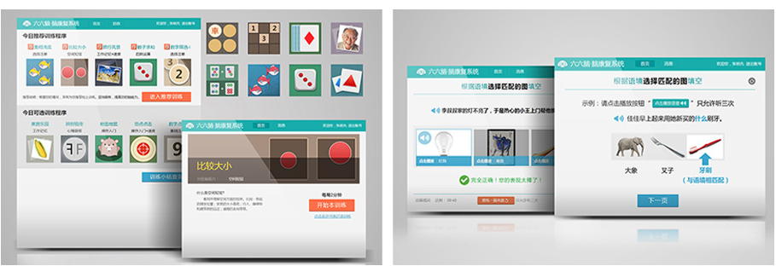

* 言语语言训练：采用认知神经心理学最前沿的言语语言认知加工机制、语言功能神经网络的研究结果，从命名、阅读、书写等多方面进行训练。
* **便捷的本地训练和远程管理模式**
* 基于互联网/局域网，院内院外均可进行训练；
* 医生可远程查看患者训练状态，设置、调整训练方案；
* 家属可登陆查看并督促患者完成康复训练。

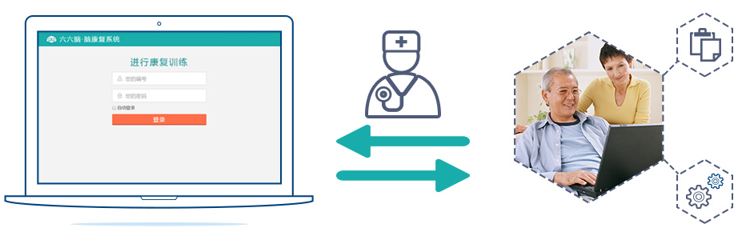

* **持续更新和增加的训练范式**
* 精选专业有效的训练范式，不断优化升级；
* 根据行业最新的研究成果，持续增添新范式。

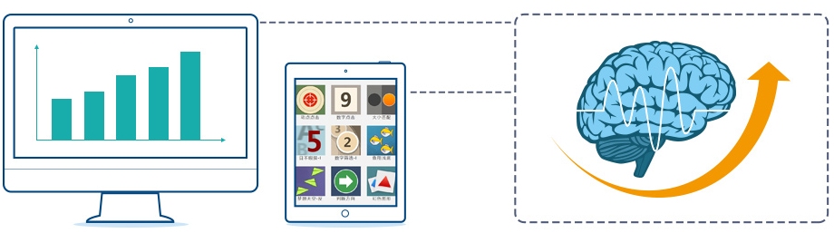

* 脑卒中、脑外伤、血管性痴呆、阿尔茨海默病、帕金森病、多系统萎缩、轻度认知障碍、脑肿瘤术后、脑炎、癫痫、儿童认知与语言发育障碍等患者。
* 其它疾病，如高血压、冠心病、高血脂、糖尿病、睡眠障碍等导致出现认知障碍的患者。

## 3、科学健脑游戏系统



六六脑™科学健脑游戏，提供脑健康日常监测，及时发现大脑疾病风险，并根据监测情况，提供在线大脑锻炼服务，帮助提升脑效率、延缓脑衰老、预防阿尔兹海默病等脑疾病的发生。

功能特色



* **科学的日常脑健康监测**

精选**5项脑能力**，通过玩不同的游戏，发现自己的**大脑能力和健康状态**并查看在同年龄人中的**排名**。

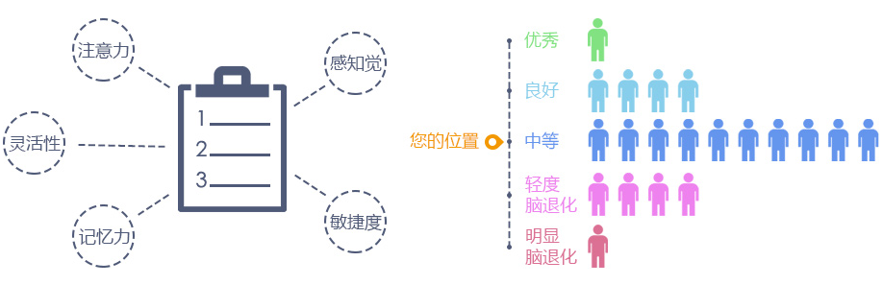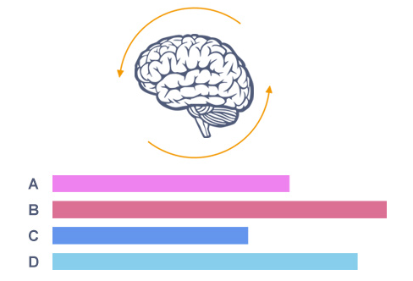

* **科学的大脑锻炼计划**
* 基于认知发展的科学理论；
* 量身定制健脑计划；
* 活跃大脑中的认知储备；
* 减缓脑力衰退。
* **可视化的训练效果**

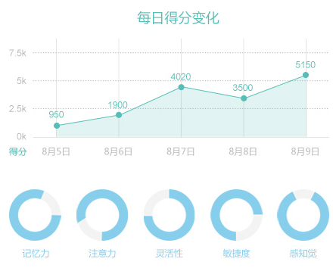

测评、训练得分等自动记录统计，通过可视化图表等形式展示，便于用户直观理解。测评和训练得分等多数据经分析处理，通过可视化图表等形式展示，帮助用户更好的理解。



* 脑疾病高危人群：如50岁以上的中老年人群等。
* 其他有提升脑效率需求的人群。

## 4、六六脑定制版



六六脑与特殊需求的组织与机构合作，根据合作方要求，开发定制版的大脑评估训练系统。目前，已与中国民航医学中心和南航合作，开发飞行员专用脑力评估与训练系统。



飞行员、运动员、特种兵等对脑力有特殊要求的职业人群以及其他有脑力评估训练需求的人群。

## 5、未来脑计划

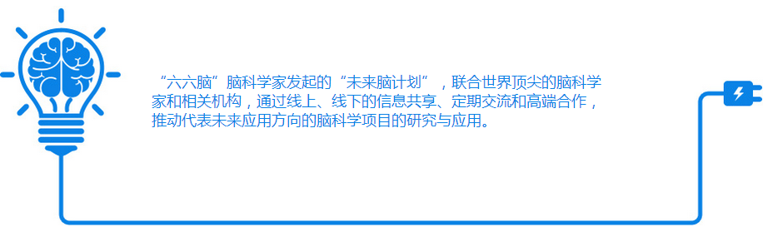

“我爱脑科学网”由六六脑核心科研成员于2006年创建，是一个心理学和脑科学研究者交流与学习的公益平台。创立7年来，注册专业会员已超过3万名，现已成长为世界最大的中文脑科学专业论坛。来自全球各地的华人脑科学研究者（核心是青年学者）在网站上就认知神经科学研究中的各种问题进行交流和讨论，见证和带动了中国在认知神经科学领域的发展。

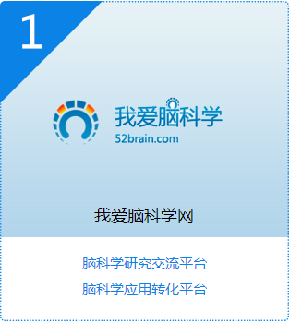

2013年7月，依托 “我爱脑科学网”，六六脑脑科学应用转化平台成立。 平台致力于认知神经科学研究成果的应用转化工作，在前沿脑科学研究与实际应用之间搭建桥梁，使脑科学成果通过有创意的、易为大家接受的方式造福大众。

“未来脑”大数据云平台，通过六六脑的认知测评及认知训练模块、脑科学应用转化平台的合作机构，与各个科研院所的脑科学研究者及脑科学相关的企业一道，采用线上与线下结合的方式，收集形成各个年龄层、各类人群的脑认知数据（初期以中国人为主），建立超大型人脑认知能力数据库。

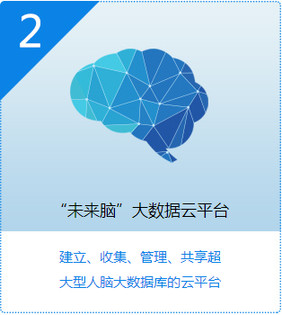

“未来脑”大数据云平台将成为未来脑科学研究的基础性公益平台。在抹去个人隐私信息后，各相关合作科研单位可以利用数据对各个年龄层、不同认知群体的人群脑能力数据进行深入研究，为促进解决我们身边的脑认知问题提供大数据基础上的科研支持，比如健康老年人的认知老化、轻度认知障碍及老年痴呆人群的认知功能恢复、儿童的阅读障碍和注意力障碍及特殊职业人群的认知能力提升问题等等。

## 6、联系我们



南京：南京市玄武区玄武大道699-22号江苏软件园02地块321人才大厦

北京：北京市海淀区中关村东路1号院清华科技园 8号楼一层CG05-127号

业务合作：[market@66nao.com](mailto:market@66nao.com) （市场总监）

科研合作：[science@66nao.com](mailto:science@66nao.com) （科研总监）

其它合作：[6@66nao.com](mailto:6@66nao.com) （总经理）



六六脑 脑友群 258757397（QQ）

客服热线电话：400-805-3066